创建Wo

1.如果满足条件，会给AffiliateId赋值

这一块是Schedule的逻辑

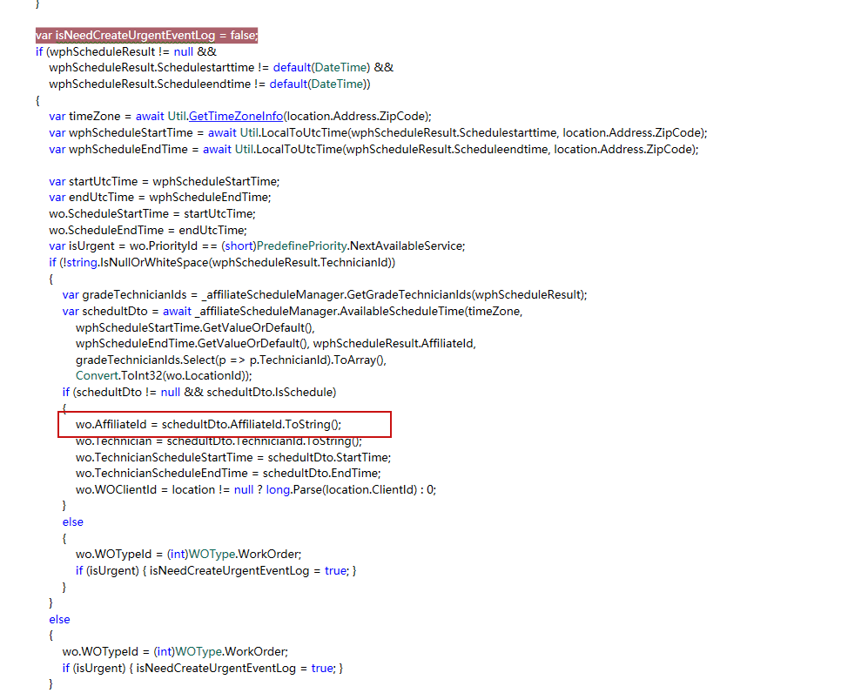

1. 进入创建流程

如果是CAH的，且满足条件，会改变WoOrderType的值

如果满足Recall的条件，会改变Woorder的值

日志会在后面写

3

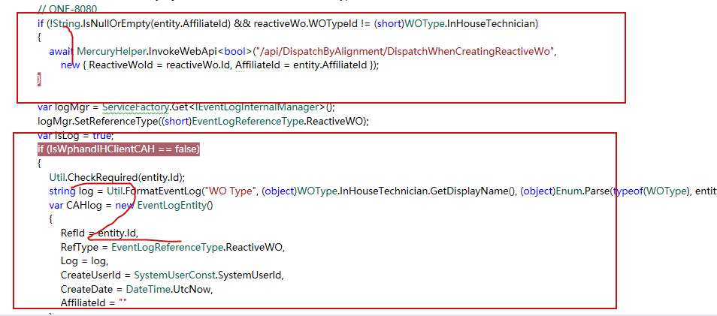

3.1是ONE-8080的逻辑，如果AffiliateID不等于空，并且WotypeId不等于 Inhouse的，就进入Mercury方法写如下日志，

Dispatche的日志和PendingSchedule的日志

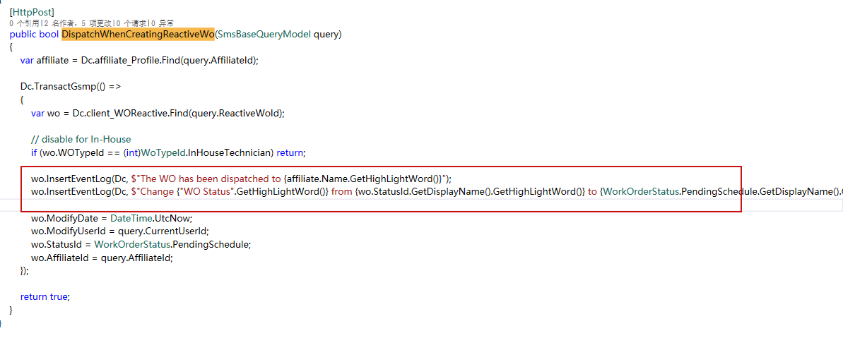

3.2在进行3.1之后，如果满足

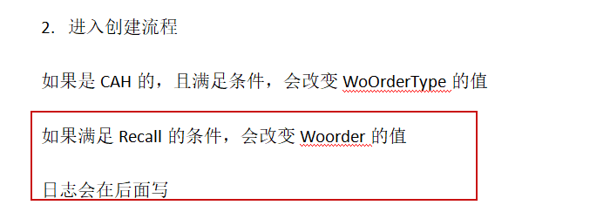

则写日志,写workorderType从inhouse变成Wotype的日志。不满足不写日志.

4判断Client是否是wph和ih的用户，而且Statues不等于Cancelled

则进入另外的一个Mercury项目方法

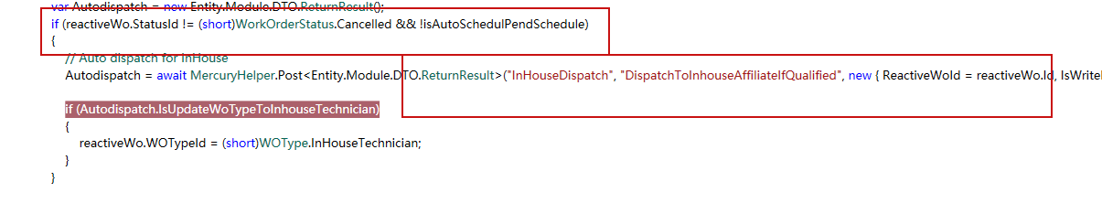

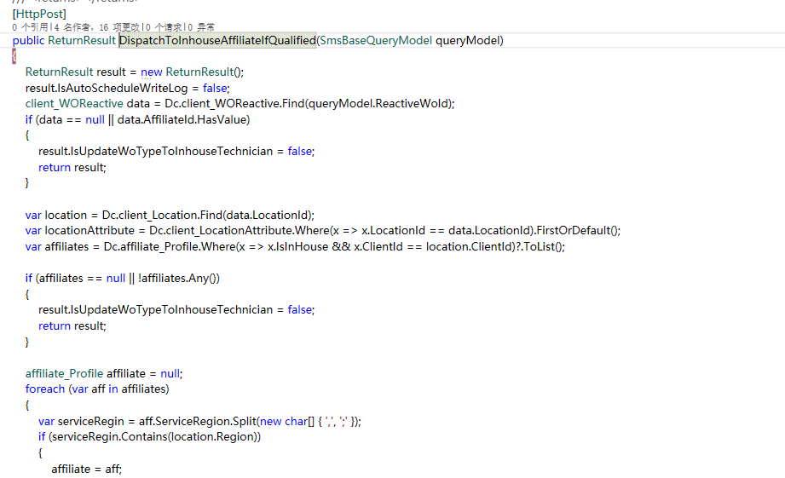

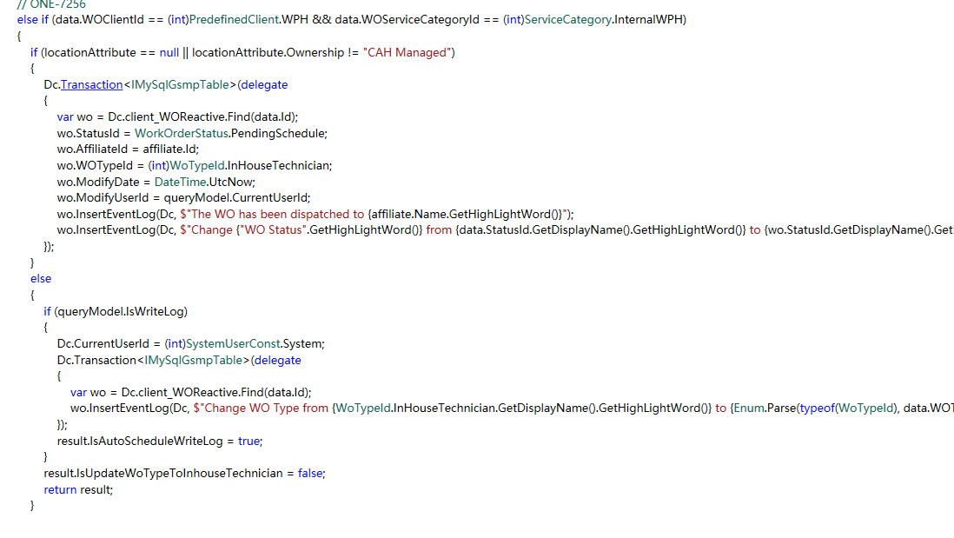

如果满足ClientID等于wph或ih 并且Categoryid等于internalWph的

并且不属于CAH管理的，才会写 pendingSchedule的日志